Ассоциация «Саморегулируемая организация
«Тверское объединение проектировщиков»»

Общее собрание Ассоциации

Протокол № 1

г. Тверь 17 апреля 2024г.

Основание созыва Общего собрания ассоциации «Саморегулируемая организация «Тверское объединение проектировщиков»» (далее Ассоциации) – решение Правления Ассоциации (протокол заседания Правления Ассоциации от 19 марта 2024г № 3).
Председательствующий на Общем собрании – Президент Ассоциации - Волков Валерий Владимирович.

Присутствовали: Полномочные представители от 62-х членов Ассоциации (список прилагается - см. приложение № 1 к протоколу). Полномочия представителей членов Ассоциации проверены.

На Общем собрании были приглашены и присутствовали:
- Байдаков Анатолий Арсеньевич – директор Ассоциации;
- Демидов Александр Григорьевич – зам. директора Ассоциации, председатель Контрольной комиссии Ассоциации;
- Владимирова Елена Михайловна – главный специалист-эксперт Ассоциации.

СЛУШАЛИ: Председательствующего, который сообщил, что из 95 членов Ассоциации в Общем собрании принимают участие полномочные представители от 62-х членов Ассоциации. Общее собрание правомочно, так как в нём принимает участие больше половины полномочных представителей членов Ассоциации.
Председательствующий объявил Общее собрание открытым.

Формирование рабочих органов Общего собрания

СЛУШАЛИ: Председательствующего, который предложил избрать секретарём Общего собрания Демидова Александра Григорьевича.
РЕШИЛИ: избрать секретарём собрания Демидова А.Г.
ГОЛОСОВАЛИ: «за» - 62 голоса, «против» - нет, «воздержался» - нет
Решение принято единогласно.

СЛУШАЛИ: Председательствующего, который предложил кандидатуры в состав Счетной комиссии Общего собрания и предложил голосовать списком. Самоотводов от кандидатов в члены Счетной комиссии не поступило и других предложений по составу не поступило.
РЕШИЛИ:
- Голосовать за состав Счетной комиссии списком.
ГОЛОСОВАЛИ: «за» - 62 голоса, «против» - нет, «воздержался» - нет
Решение принято единогласно.
2. Избрать в состав Счетной комиссии Общего собрания следующих лиц:
-Айвазяна Дмитрия Олеговича;
- Владимирову Елену Михайловну;
- Аствацатурову Екатерину Викторовну.
ГОЛОСОВАЛИ: «за» - 62 голоса, «против» - нет, «воздержался» - нет
Решение принято единогласно.
СЛУШАЛИ:
- Председательствующего, который предложил членам счетной комиссии избрать председателя счетной комиссии.
2. Е.М. Владимирову, которая проинформировала присутствующих, что председателем счетной комиссии избран Айвазян Д.О.
3. Председательствующего, который предложил утвердить протокол счетной комиссии от 17.04.24 г. № 1.
РЕШИЛИ: утвердить протокол счетной комиссии (приложение № 2).
ГОЛОСОВАЛИ: «за» - 62 голоса, «против» - нет, «воздержался» - нет
Решение принято единогласно.

О повестке дня Общего собрания.

Слушали: Председательствующего, который огласил повестку дня из 6-ти вопросов.
Иных предложений и замечаний не поступило.
РЕШИЛИ: утвердить Повестку дня Общего собрания.
ГОЛОСОВАЛИ: «за» - 62 голоса, «против» - нет, «воздержался» - нет
Решение принято единогласно.

Повестка дня:

1. Об исполнении сметы доходов и расходов Ассоциации в 2023 году.
2. Утверждение Отчёта ревизионной комиссии Ассоциации и результатов финансово-хозяйственной деятельности Ассоциации, в том числе бухгалтерского баланса, за
2023 год.
3. Утверждение размера членских взносов на 2024 год и 1 кв. 2025 года.
4. Утверждение сметы доходов и расходов Ассоциации на 2024 год.
5. Выборы Ревизионной комиссии Ассоциации.
6. О внесении изменений во внутренние документы Ассоциации.

По вопросу № 1 повестки дня - Об исполнении сметы доходов и расходов Ассоциации в 2023 году.
СЛУШАЛИ: Волкова В.В., который представил присутствующим отчет об исполнении сметы расходов Ассоциации за 2023 год.
РЕШИЛИ: принять к сведению отчет об исполнении сметы расходов Ассоциации за 2023 год (приложение № 3).

По вопросу № 2 повестки дня - Утверждение отчета ревизионной комиссии Ассоциации по результатам ревизии финансово – хозяйственной деятельности Ассоциации,
в том числе бухгалтерского баланса, за 2023 год
СЛУШАЛИ: Волкова В.В., который представил собранию отчет ревизионной комиссии Ассоциации по результатам ревизии финансово – хозяйственной деятельности Ассоциации за 2023 год
РЕШИЛИ: утвердить отчет Ревизионной комиссии Ассоциации по результатам ревизии финансово – хозяйственной деятельности Ассоциации (приложение № 4), бухгалтерский баланс за 2023 год и признать результаты финансово-хозяйственной деятельности Ассоциации за 2023 год удовлетворительными.
ГОЛОСОВАЛИ: «за» - 62 голоса, «против» - нет, «воздержался» - нет
Решение принято единогласно.

По вопросу № 3 повестки дня – Утверждение размера членских взносов на II-IV квартал 2024 года и 1 кв. 2025 года.
СЛУШАЛИ: Волкова В.В., который от имени членов правления Ассоциации предложил присутствующим размер членских взносов на 2-4 кварталы 2024 года и 1 квартал 2025 года установить на уровне размера членских взносов прошлого года – 6000 руб. в месяц;
РЕШИЛИ: установить членские взносы на 2-4 кварталы 2024 года и 1 квартал 2025 года в размере 6000 рублей в месяц
ГОЛОСОВАЛИ: «за» - 62 голоса, «против» - нет, «воздержался» - нет.
Решение принято единогласно.

По вопросу № 4 повестки дня – Утверждение сметы доходов и расходов Ассоциации на 2024 год.
СЛУШАЛИ: Волкова В.В., который предложил на утверждение проект сметы доходов и расходов ассоциации «СРО «ТОП» на 2024 год.
РЕШИЛИ: утвердить смету доходов и расходов Ассоциации на 2024 год (приложение №5).
ГОЛОСОВАЛИ: «за» - 62 голоса, «против» - нет, «воздержался» - нет
Решение принято единогласно.

По вопросу № 5 повестки дня – Выборы Ревизионной комиссии Ассоциации
СЛУШАЛИ: Волкова В.В., который доложил присутствующим о необходимости избрания нового состава Ревизионной комиссии, внес кандидатуры в состав Ревизионной комиссии и предложил голосовать списком.
РЕШИЛИ:
1. Принять состав Ревизионной комиссии в количестве 3-х человек и голосовать за состав комиссии списком.
ГОЛОСОВАЛИ: «за» - 62 голоса, «против» - нет, «воздержался» - нет
Решение принято единогласно.
2. Избрать в состав Ревизионной комиссии следующих лиц:
-Захарова Ольга Владимировна – директор ООО «Проектно-монтажный центр»;
-Груздкова Елена Петровна – директор ООО Фирма «Модуль»,
-Бойцова Ольга Викторовна – главный бухгалтер ООО ПИ «Тверьпроект».
ГОЛОСОВАЛИ: «за» -62 голоса, «против» - нет, «воздержался» - нет
Решение принято единогласно.

По вопросу № 6 повестки дня – Внесение изменений в документы Ассоциации
СЛУШАЛИ: Волкова В.В., который доложил присутствующим о необходимости корректировки «Положения о членстве, в том числе о требованиях к членам, размере, порядке расчета, а также порядке уплаты вступительного взноса, членских взносов ассоциации «Саморегулируемая организация «Тверское объединение проектировщиков» и исключении с 01 сентября 2024 г. из числа действующих «Требования к системе аттестации работников членов НП «СРО «ТОП» осуществляющих подготовку проектной документации для особо опасных и технически сложных объектов капитального строительства (кроме объектов использования атомной энергии) и подлежащих аттестации по правилам, устанавливаемым Федеральной службой по экологическому, технологическому и атомному надзору», в связи с принятием постановления Правительства РФ от 20.03.2024 № 338 «Об утверждении минимальных требований к членам саморегулируемой организации, выполняющим инженерные изыскания, осуществляющим подготовку проектной документации, строительство, реконструкцию, капитальный ремонт, снос особо опасных, технически сложных и уникальных объектов, объектов использования атомной энергии, указанных в подпунктах "а" и "б" пункта 1 части 1 статьи 48.1 Градостроительного кодекса Российской Федерации».
РЕШИЛИ:
1.утвердить в новой редакции «Положения о членстве, в том числе о требованиях к членам, размере, порядке расчета, а также порядке уплаты вступительного взноса, членских взносов ассоциации «Саморегулируемая организация «Тверское объединение проектировщиков» (приложение № 6) с 01.09.2024 года.
2. исключить из числа действующих «Требования к системе аттестации работников членов НП «СРО «ТОП» осуществляющих подготовку проектной документации для особо опасных и технически сложных объектов капитального строительства (кроме объектов использования атомной энергии) и подлежащих аттестации по правилам, устанавливаемым Федеральной службой по экологическому, технологическому и атомному надзору» с 01 сентября 2024 г.
ГОЛОСОВАЛИ: «за» - 62 голоса, «против» - нет, «воздержался» - нет
Решение принято единогласно.
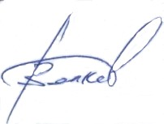

Председатель собрания: Волков Валерий Владимирович

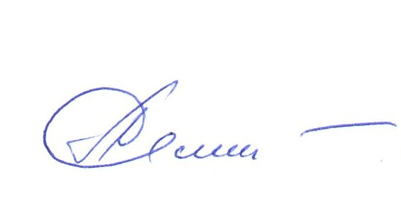

Секретарь собрания: Демидов Александр Григорьевич

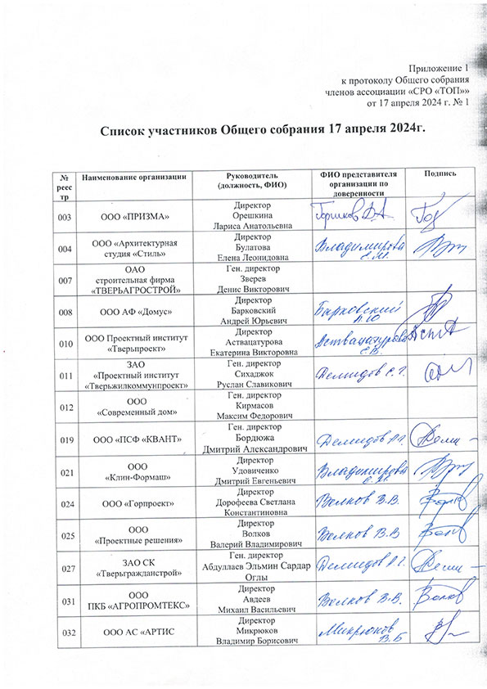
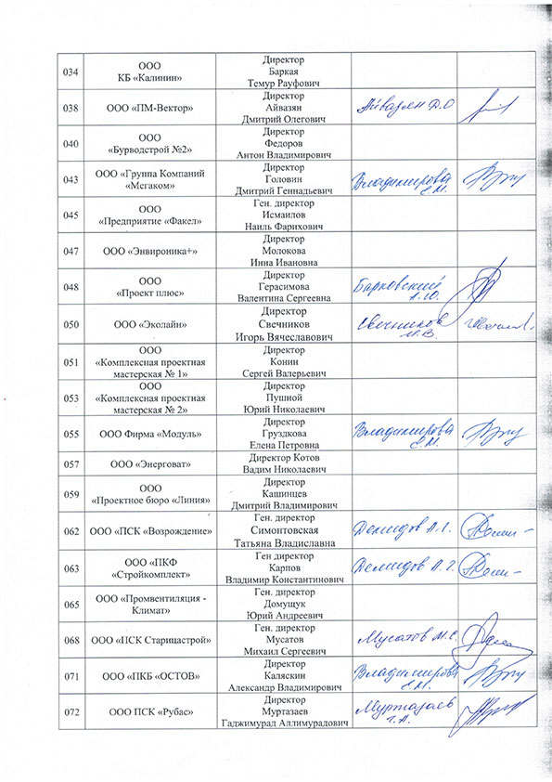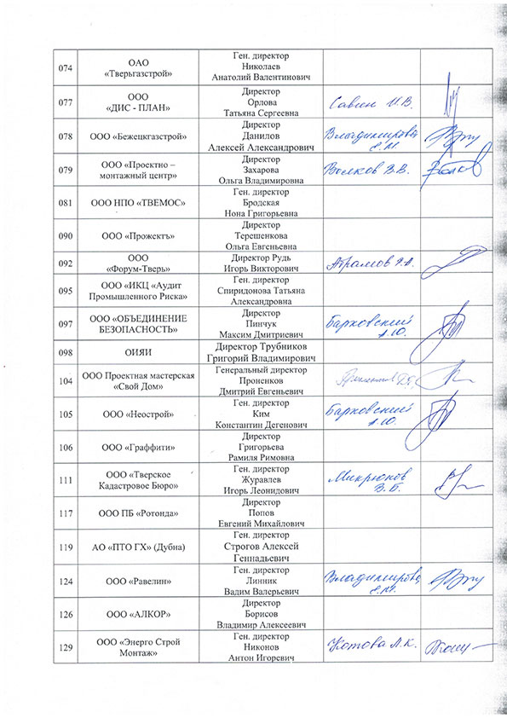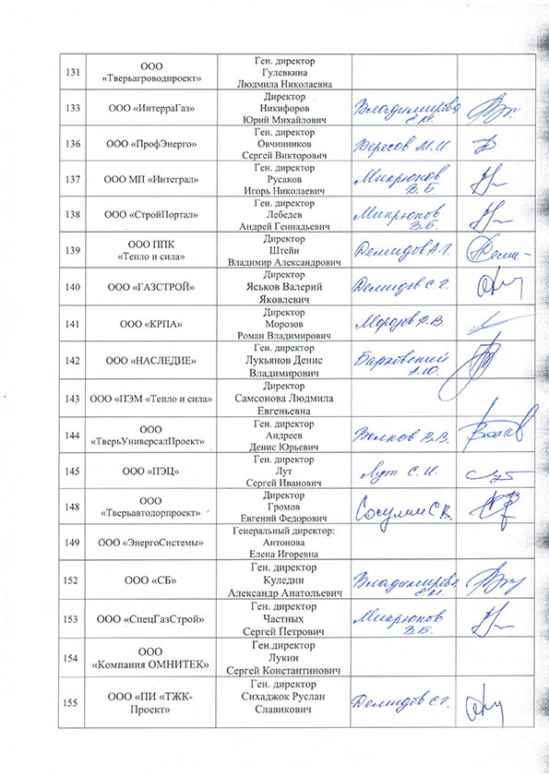
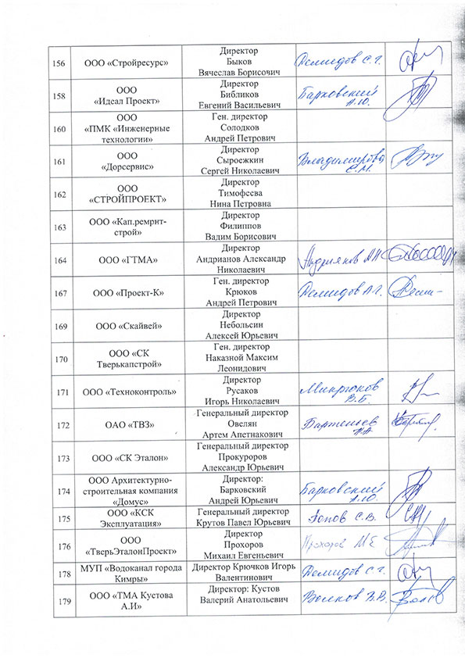
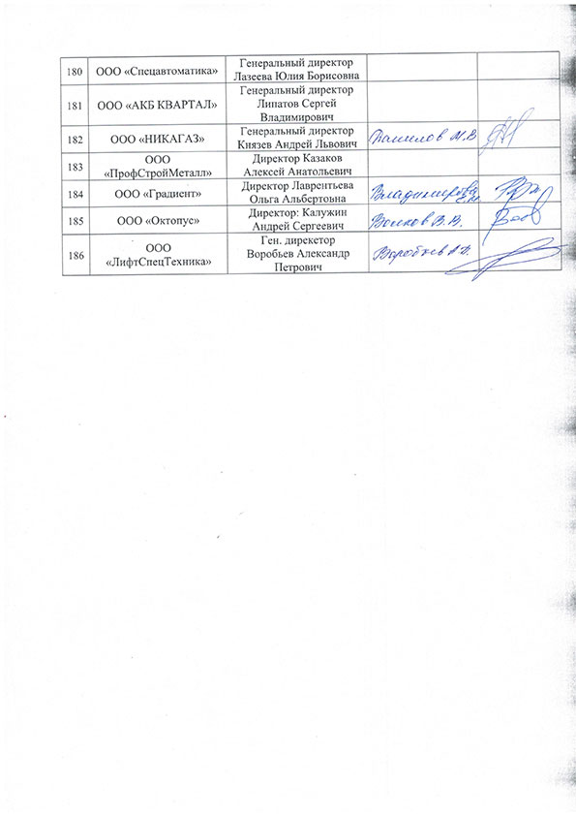
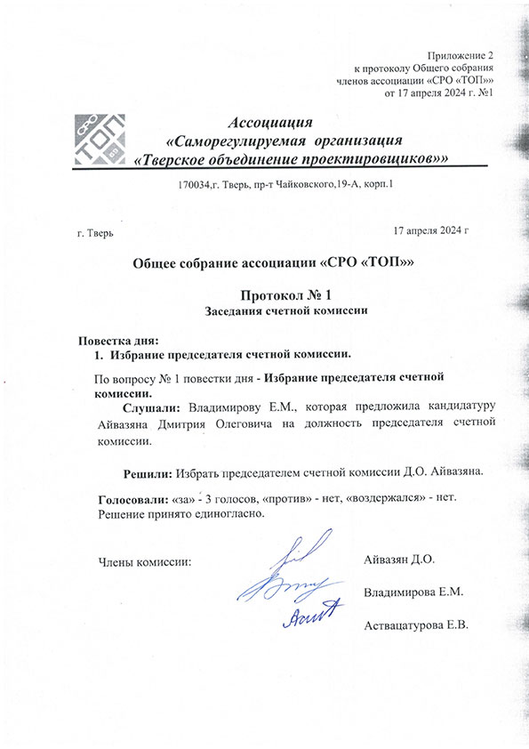
Приложение 3
к протоколу Общего собрания
членов ассоциации «СРО «ТОП»
от 17 апреля 2024 г. № 1

ОТЧЁТ
об исполнении сметы доходов и расходов за 2023 год.

На очередном годовом собрании в апреле прошлого года была утверждена смета доходов и расходов ассоциации «СРО ОП» на 2023 год.
В состав статей доходов утверждённой сметы были включены:- доходы от поступления ежемесячных взносов членов ассоциации СРО «ТОП», а также вступительных взносов от вновь принятых в Ассоциацию членов в планируемом размере 5350000 рублей;
С учётом переходящего с 2022 года остатка смета расходов была запланирована и утверждена собранием в размере 8450000 руб.
Расходная часть сметы включала в себя 15 статей и выглядела таким образом:
1. Приобретение оборудования, хозтоваров
и канцтоваров -90000
2. Членские взносы в НОПРИЗ -670000
3. Аренда помещений -360000
(В соответствии с планом работ правлении возможны
затраты на аренду залов при организации выставки и конкурса)
4. Услуги связи, интернет и почтовые -100000
5. Программное обеспечение, хостинг -130000
6. Юридическое сопровождение -100000
7. Техническое обслуживание ПК и ОТ -110000
8. Командировочные расходы -40000
9. Услуги банка -40000
10. Расходы, связанные с работой Правления
(организационные, командировочные) -250000
11. Расходы, связанные с зарплатой сотрудников
исполнительного органа и внештатного
персонала (в т.ч.и премиальный фонд) -4170000
12. Налоги и другие обязательные платежи -1900000
13. Налоги с доходов от размещения КФ
ассоциации в кредитных организациях -300000
14. Прочие расходы (аудит, представительские
информационные и др.) (снижение) -100000
15. Расходы, связанные с контролем за исполнением
членами Ассоциации договорных обязательств и
соблюдением технических регламентов при
выполнении проектных работ -90000
ИТОГО -84500000
За отчётный период превышения суммы расходной части над запланированной по смете не было допущено.
На конец 2023 года невостребованный долг по членским взносам за прошедший год составил 522000 руб.
Задолженность по членским взносам на конец года имели 29 членов, каждый в размере 18 тыс.руб.
В большей или меньшей степени сэкономлены средства практически по всем статьям сметы.
Так, по статье «аренда» сэкономлено 78 тыс. руб.
Выше запланированных в статье сметы оказались расходы на программное обеспечение и хостинг. Это связано с предписанием Ростехнадзора и НОПРИЗ по обновлению сайта Ассоциации в целях его привидения к соответствию новым требованиям.
Финансирование проведено за счет средств статьи и небольшой части сэкономленных средств от других статей сметы расходов.
По статье «налоги от размещения в банках средств КФ» экономия составила 119 тыс. руб. Это связано со сроками размещения депозитов.
Не израсходованы средства по статье «расходы, связанные с контролем - 90 тыс.руб. Контрольная комиссия и дирекция использовали бесплатные ресурсы получения информации по заключенным договорам.
Были также обращения и жалобы на действия членов, но комиссии и дирекция Ассоциации самостоятельно с ними разобрались, не привлекая финансовые ресурсы для экспертиз.
Сэкономлены также средства по статье «расходы правления». Ранее большая часть средств из этой статьи направлялась на проведение конкурсов и других мероприятий. В последние годы ГУ архитектуры и градостроительной деятельности нас привлекало в качестве соучредителей к организации и проведению регионального конкурса имени Н.А. Львова. В ушедшем году по независящим от ассоциации такого рода мероприятия не проводились.
В прошлом году своевременно и в полном объеме производились оплата труда сотрудникам дирекции, осуществлялись налоговые платежи,страховые взносы, а также уплачивались членские взносы в национальное объединение проектировщиков.
Как и положено, по итогам года аудиторской организацией, а также ревизионной комиссией Ассоциации были осуществлены проверки финансово - хозяйственной деятельности, бухгалтерской отчетности Ассоциации. Результаты этих проверок надлежащим образом оформлены отчетами и размещены на сайте Ассоциации.

Приложение 4
к протоколу Общего собрания
членов ассоциации «СРО «ТОП»
от 17 апреля 2024 г. № 1

Ассоциация «Саморегулируемая организация
«Тверское объединение проектировщиков»

О Т Ч Е Т
по результатам ревизии финансово – хозяйственной
деятельности ассоциации
«Саморегулируемая организация
«Тверское объединение проектировщиков»
за 2023 год

2024 год

Ревизия финансово–хозяйственной деятельности ассоциации «Саморегулируемая организация «Тверское объединение проектировщиков» за 2023 год проводилась в соответствии с Уставом и Положением о Ревизионной комиссии Ассоциации.

1. Состав Ассоциации.

На начало 2023 года в ассоциации «СРО «ТОП» числилось 97 организаций
За 2023 год из состава членов Ассоциации выбыло 3 организации.
За 2023 г. в состав Ассоциации вступила 1 организация.
Таким образом, на 31.12.2023 г. в ассоциации «СРО «ТОП» состояло 95 организаций.

2. Членские и вступительные взносы за 2023 год составили:

Всего 6535322-58
Динамика оплаты по членским взносам за 2023 год по кварталам:
за 1 квартал оплачено -1591064,52 рублей;
за 2 квартал оплачено -1464000= рублей;
за 3 квартал оплачено -1659000= рублей;
за 4 квартал оплачено -1587000= рубля;
вступительные взносы составили –20000= рублей;
за прошедшие периоды оплачено -214258-06 рублей;

На конец 2023 года задолженность по членским взносам за 3-4 квартал в размере
18 тыс. руб. имели 29 членов Ассоциации, что в сумме составляет 522000= руб.

3. Компенсационный фонд.

На начало 2023 г. размер компенсационных фондов составлял 58185627-11 руб.,
В соответствии с Федеральным законом от 03.07.2016 г. 372-ФЗ на основании решения Общего собрания № 2 от 19.10.2016 г. членов Ассоциации все средства компенсационных фондов Ассоциации размещены на спецсчетах кредитных организаций, включенных в установленный Правительством РФ перечень.
Проценты банка, начисленные на сумму компенсационных фондов, размещенных на специальных банковских счетах за 2023 г. составили 1857431-75 руб. с указанной суммы начислен к уплате в 2023 г. налог в размере 111446=руб.
Дополнительные взносы при вступлении новых членов в Ассоциацию и доплаты в КФ ВВ и КФ ОДО за 2023 год составили:
в компенсационный фонд возмещения вреда – 150000= руб.;
в компенсационный фонд обеспечения договорных обязательств-0 руб.
На 31.12.2023 г.
компенсационный фонд возмещения вреда составил –9387383-82 руб.,
компенсационный фонд обеспечения договорных обязательств – 50805675-04 руб.,
общая сумма компенсационных фондов –60193058-86 руб.

4. Доходы и расходы денежных средств по 2023 году.

Доходы составили 6537412-58 руб.
Расходы –-7120365-86 руб.
Превышения фактически израсходованных в 2023 г. денежных средств над
утверждёнными в расходной части сметы Ассоциации не установлено.

5. Техническое оснащение рабочих мест. Имущество.

Имущество Ассоциации состоит из оргтехники и офисной мебели.
Все рабочие места сотрудников исполнительного органа оснащены персональными компьютерами и принтерами. На всех персональных компьютерах установлены лицензионные программы. Для ведения бухгалтерского учёта Ассоциации используются программы 1С, Камин. Рекомендуется заменить офисную программу Word на Р-7 Офис на всех рабочих местах сотрудников дирекции.

6. Особые отметки.

В соответствии с положениями Устава ассоциации «СРО «ТОП» проводилась аудиторская проверка финансово–хозяйственной деятельности Ассоциации за 2023 год.
Получено положительное аудиторское заключение о бухгалтерской отчётности ассоциации «СРО «ТОП» за 2023 год.

7. Замечания и предложения.

Вывод:

С учетом замечаний и пожеланий, отраженных выше по тексту и высказанных в устной форме сотрудникам исполнительного органа, ревизионная комиссия считает возможным признать результаты финансово-хозяйственной деятельности ассоциации «Саморегулируемая организация «Тверское объединение проектировщиков» за 2023 год удовлетворительными.

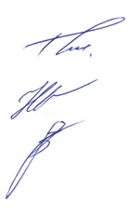

Председатель Ревизионной комиссии О.В. Бойцова

Член Ревизионной комиссии Е.П. Груздкова

Член Ревизионной комиссии О.В. Захарова

Приложение 5
к протоколу Общего собрания
членов ассоциации «СРО «ТОП»
от 17 апреля 2024 г. № 1
С М Е Т А
доходов и расходов ассоциации «Саморегулируемая организация
«Тверское объединение проектировщиков»

№п/п | Наименование статей доходов и расходов | Сумма (руб) | Примечан.
ДОХОДЫ
1 | Неиспользованный остаток целевых средств,  не имеющих срока использования, на 2024 г. | 2517000
2 | Членские взносы: за 1 квартал 2024 г.  за 2 квартал 2024 г.  за 3 квартал 2024 г.  за 4 квартал 2024 г. | 1500000  1500000  1450000  1550000
ВСЕГО: |  | 8517000
РАСХОДЫ
1  2  3  4  5  6  7  8  9  10  11  12  13  14  15 | Приобретение оборудования, хозтоваров  и канцтоваров  Членские взносы в НОП  Аренда помещений  Услуги связи, интернет и почтовые  Программное обеспечение, хостинг  Юридическое сопровождение  Техническое обслуживание ПК и оргтехники  Командировочные расходы  Услуги банка  Расходы, связанные с работой Правления  (организационные, командировочные и т.п.)  Расходы, связанные с зарплатой сотрудников дирекции Ассоциации, а также внештатных  работников (в том числе премиальный фонд).  Налоги и другие обязательные платежи  Налоги с доходов от размещения компенсационных фондов Ассоциации в  кредитных учреждениях.  Прочие расходы (представительские, аудит,  информационные и др.)  Расходы, связанные с контролем за исполнением членами Ассоциации договорных обязательств и соблюдением технических регламентов при выполнении проектных работ. | 110000  760000  360000  90000  140000  90000  110000  47000  60000  130000  4390000  1880000  190000  90000  70000
ВСЕГО: |  | 8517000

Председатель собрания В.В. Волков

Секретарь собрания А.Г. Демидов

Приложение 6
к протоколу Общего собрания
членов ассоциации «СРО «ТОП»
от 17 апреля 2024 г. № 1

ПОЛОЖЕНИЕ
О ЧЛЕНСТВЕ, В ТОМ ЧИСЛЕ О ТРЕБОВАНИЯХ К
ЧЛЕНАМ, РАЗМЕРЕ, ПОРЯДКЕ РАСЧЕТА, А ТАКЖЕ
ПОРЯДКЕ УПЛАТЫ ВСТУПИТЕЛЬНОГО ВЗНОСА,
ЧЛЕНСКИХ ВЗНОСОВ АССОЦИАЦИИ
«САМОРЕГУЛИРУЕМАЯ ОРГАНИЗАЦИЯ
«ТВЕРСКОЕ ОБЪЕДИНЕНИЕ ПРОЕКТИРОВЩИКОВ»

ТВЕРЬ
2024

1. ОБЩИЕ ПОЛОЖЕНИЯ

1.1. Настоящее Положение разработано в соответствии с Градостроительным кодексом РФ, Федеральным законом от 01.12.2007 г. № 315 - ФЗ «О саморегулируемых организациях», Федеральным законом от 12.01.1996 N 7-ФЗ "О некоммерческих организациях", другими нормативными правовыми актами Российской Федерации, а также Уставом ассоциации «Саморегулируемая организация «Тверское объединение проектировщиков» (далее также – Ассоциация).
1.2. Требования настоящего Положения обязательны для соблюдения всеми членами Ассоциации, органами управления, специализированными органами и работниками Ассоциации.
1.3. В члены Ассоциации могут быть приняты юридическое лицо, в том числе иностранное юридическое лицо, индивидуальный предприниматель при условии соответствия таких юридических лиц и индивидуальных предпринимателей требованиям, установленным Ассоциацией к своим членам, и уплаты такими лицами в полном объеме взносов в компенсационный фонд (компенсационные фонды) Ассоциации, если иное не установлен законодательством РФ.
1.4. Член Ассоциации не может быть членом другой саморегулируемой организации того же вида.
1.5. Решение о приеме в члены Ассоциации принимается Правлением Ассоциации на основании документов, предоставленных кандидатом в члены Ассоциации, а также результатов проверки, проведенной в соответствии с внутренними документами Ассоциации.
Решение об исключении из членов Ассоциации принимается Правлением Ассоциации в соответствии с внутренними документами Ассоциации.

2. ВСТУПЛЕНИЕ В ЧЛЕНЫ АССОЦИАЦИИ

2.1. Для приема в члены Ассоциации индивидуальный предприниматель или юридическое лицо представляет в Ассоциацию следующие документы:
1) заявление о приеме в члены Ассоциации, в котором должны быть указаны в том числе сведения о намерении принимать участие в заключении договоров подряда на подготовку проектной документации с использованием конкурентных способов заключения договоров или об отсутствии таких намерений, подписанное уполномоченным лицом (полномочия такого лица подтверждаются Уставом, доверенностью и (или) иным документом, который должен прилагаться к заявлению);
2) копия документа, подтверждающего факт внесения в соответствующий государственный реестр записи о государственной регистрации индивидуального предпринимателя или юридического лица;
3) копии учредительных документов юридического лица;
4) для иностранных юридических лиц – надлежащим образом заверенный перевод на русский язык документов о государственной регистрации юридического лица в соответствии с законодательством соответствующего государства;
5) документы, подтверждающие соответствие индивидуального предпринимателя или юридического лица требованиям, установленным Ассоциацией к своим членам в разделе 3 настоящего Положения и иных внутренних документах Ассоциации;
6) документы, подтверждающие наличие у индивидуального предпринимателя или юридического лица специалистов, указанных в статье 55.5-1 Градостроительного кодекса Российской Федерации;
7) документы, подтверждающие наличие у специалистов по организации проектирования (главных инженеров проекта, главных архитекторов проекта) должностных обязанностей, предусмотренных частью 3 статьи 55.5-1 Градостроительного кодекса Российской Федерации.
2.2. Документы, представляемые иностранными юридическими лицами на иностранном языке, должны быть переведены на русский язык и надлежащим образом легализованы.
2.3. Представление в Ассоциацию документов, указанных в пункте 2.1 настоящего Положения, осуществляется по описи.
Передача документов в форме электронного документа (пакета документов), подписанного усиленной квалифицированной электронной подписью, допускается в случае использования в Ассоциации соответствующего программного обеспечения, позволяющего в соответствии с законодательством Российской Федерации осуществлять работу с такими документами.
2.4. Порядок проведения проверки документов, указанных в пункте 2.1 настоящего Положения, устанавливается внутренними документами Ассоциации.
2.5. В срок, не более чем два месяца со дня получения документов, указанных в пункте 2.1. настоящего Положения, Ассоциация осуществляет проверку индивидуального предпринимателя или юридического лица на соответствие требованиям Ассоциации к своим членам. При этом Ассоциация вправе обратиться:
1) в Национальное объединение саморегулируемых организаций, основанных на членстве лиц, выполняющих инженерные изыскания, и саморегулируемых организаций, основанных на членстве лиц, осуществляющих подготовку проектной документации (далее – НОПРИЗ), с запросом сведений:
а) о выплатах из компенсационного фонда саморегулируемой организации, членом которой являлись индивидуальный предприниматель или юридическое лицо, произведенных по вине такого индивидуального предпринимателя или такого юридического лица;
б) о наличии или об отсутствии в отношении специалистов индивидуального предпринимателя или юридического лица, указанных в документах индивидуального предпринимателя или юридического лица, решений об исключении сведений о таких специалистах из национального реестра специалистов, принятых за период не менее чем два года, предшествующих дню получения Ассоциацией документов, указанных в пункте 2.1. настоящего Положения;
2) в органы государственной власти и органы местного самоуправления с запросом информации, необходимой Ассоциации для принятия решения о приеме индивидуального предпринимателя или юридического лица в члены Ассоциации;
3) в саморегулируемые организации, членом которых индивидуальный предприниматель или юридическое лицо являлись ранее с запросом документов и (или) информации, касающихся деятельности такого индивидуального предпринимателя или такого юридического лица, включая акты проверок его деятельности.
2.6. По результатам проверки, предусмотренной пунктом 2.5. настоящего Положения, постоянно действующий коллегиальный орган управления Ассоциации принимает одно из следующих решений:
1) о приеме индивидуального предпринимателя или юридического лица в члены Ассоциации при условии уплаты вступительного взноса (в случае, если требования к уплате такого взноса установлены), взноса в компенсационный фонд возмещения вреда, а также в компенсационный фонд обеспечения договорных обязательств в случае, если Ассоциацией принято решение о формировании такого компенсационного фонда и в заявлении индивидуального предпринимателя или юридического лица о приеме в члены Ассоциации указаны сведения о намерении принимать участие в заключении договоров на подготовку проектной документации с использованием конкурентных заключения договоров;
2) об отказе в приеме индивидуального предпринимателя или юридического лица в члены ассоциации с указанием причин такого отказа.
2.7. Ассоциация отказывает в приеме индивидуального предпринимателя или юридического лица в члены Ассоциации по следующим основаниям:
1) несоответствие индивидуального предпринимателя или юридического лица требованиям Ассоциации к своим членам;
2) непредставление индивидуальным предпринимателем или юридическим лицом в полном объеме документов, предусмотренных пунктом 2.1. настоящего Положения;
3) если индивидуальный предприниматель или юридическое лицо уже является членом саморегулируемой организации, основанной на членстве лиц, осуществляющих подготовку проектной документации;
4 если членство юридического лица или индивидуального предпринимателя в саморегулируемой организации, основанной на членстве лиц, осуществляющих подготовку проектной документации, было прекращено менее 1 года до дня принятия решения, указанного в пункте 2.6 настоящего Положения.
2.8. Ассоциация вправе отказать в приеме индивидуального предпринимателя или юридического лица в члены Ассоциации по следующим основаниям:
1) если по вине индивидуального предпринимателя или юридического лица осуществлялись выплаты из компенсационного фонда возмещения вреда или компенсационного фонда обеспечения договорных обязательств саморегулируемой организации, членом которой ранее являлись такой индивидуальный предприниматель или такое юридическое лицо;
2) при совершении индивидуальным предпринимателем или юридическим лицом в течение одного года двух и более аналогичных административных правонарушений, допущенных при подготовке проектной документации в отношении одного объекта капитального строительства;
3) в случае проведения процедуры банкротства в отношении юридического лица или индивидуального предпринимателя;
4) если юридическое лицо или индивидуальный предприниматель включены в реестр недобросовестных поставщиков (подрядчиков, исполнителей) по договорам.
2.9. В трех дневный срок с момента принятия одного из решений, указанных в пункте 2.6. настоящего Положения, Ассоциация обязана направить индивидуальному предпринимателю или юридическому лицу уведомление о принятом решении с приложением копии такого решения.
2.10. Индивидуальный предприниматель или юридическое лицо, в отношении которых принято решение о приеме в члены Ассоциации, в течение семи рабочих дней со дня получения уведомления, указанного в пункте 2.9. настоящего Положения, обязаны уплатить в полном объеме:
1) взнос в компенсационный фонд возмещения вреда;
2) взнос в компенсационный фонд обеспечения договорных обязательств в случае, если Ассоциация приняла решение о формировании такого компенсационного фонда и в заявлении индивидуального предпринимателя или юридического лица о приеме в члены Ассоциации указаны сведения о намерении принимать участие в заключении договоров на подготовку проектной документации с использованием конкурентных способов заключения договоров;
3) вступительный взнос в Ассоциацию в случае, если требования к уплате такого взноса установлены Ассоциацией.
2.11. Решение Ассоциации о приеме в члены Ассоциации вступает в силу со дня уплаты в полном объеме взноса (взносов) в компенсационный фонд (компенсационные фонды) Ассоциации, а также вступительного взноса в случае, если требования к уплате такого взноса установлены Ассоциацией.
В случае неуплаты в установленный срок указанных в настоящем пункте взносов решение Ассоциации о приеме в члены считается не вступившим в силу, а юридическое лицо или индивидуальный предприниматель считается не принятым в Ассоциацию. В этом случае Ассоциация возвращает такому юридическому лицу или индивидуальному предпринимателю документы, поданные им с целью вступления в Ассоциацию, в течение 30 дней со дня истечения установленного срока уплаты указанных в настоящем пункте взносов. Такое юридическое лицо или индивидуальный предприниматель вправе вступить в саморегулируемую организацию порядке, установленном настоящим Положением.
2.12. Решения Ассоциации о приеме индивидуального предпринимателя или юридического лица в члены Ассоциации, об отказе в приеме индивидуального предпринимателя или юридического лица в члены Ассоциации, бездействие Ассоциации при приеме в члены Ассоциации, перечень оснований для отказа в приеме в члены Ассоциации, установленный настоящим Положением и (или) иными внутренними документами Ассоциации, могут быть обжалованы в арбитражный суд, а также третейский суд, сформированный Национальным объединением изыскателей и проектировщиков.

3. ТРЕБОВАНИЯ К ЧЛЕНАМ АССОЦИАЦИИ

3.1. Члены Ассоциации должны соответствовать следующим требованиям:
1) квалификационные требования к индивидуальным предпринимателям, а также руководителям юридического лица, самостоятельно организующим подготовку проектной документации - наличие высшего образования соответствующего профиля и стажа работы
по специальности не менее чем пять лет;
2) требования к наличию у индивидуального предпринимателя или юридического лица специалистов по организации архитектурно-строительного проектирования (главных инженеров проектов, главных архитекторов проектов), сведения о которых включены в национальный реестр специалистов в области инженерных изысканий и архитектурно-строительного проектирования (далее также – специалисты), - не менее чем два специалиста по месту основной работы.
3.1.1. Специалистом по организации архитектурно-строительного проектирования является физическое лицо, сведения о котором включаются в национальный реестр специалистов в области инженерных изысканий и архитектурно-строительного проектирования при условии его соответствия следующим минимальным требованиям:
1) наличие высшего образования по специальности или направлению подготовки в области строительства;
2) наличие стажа работы на инженерных должностях не менее чем три года в организациях, осуществляющих подготовку проектной документации объектов капитального строительства;
3) наличие общего трудового стажа по профессии, специальности или направлению подготовки в области строительства не менее чем десять лет или не менее чем пять лет при прохождении в соответствии с Федеральным законом от 3 июля 2016 года N 238-ФЗ "О независимой оценке квалификации" независимой оценки квалификации физического лица, претендующего на осуществление профессиональной деятельности по организации выполнения работ по подготовке проектной документации, на соответствие положениям профессионального стандарта, устанавливающего характеристики квалификации, необходимой работнику для осуществления указанного вида профессиональной деятельности, выполнения трудовых функций и должностных обязанностей;
4) не реже одного раза в пять лет прохождение в соответствии с Федеральным законом от 3 июля 2016 года N 238-ФЗ "О независимой оценке квалификации" независимой оценки квалификации физического лица, претендующего на осуществление профессиональной деятельности по организации выполнения работ по подготовке проектной документации объекта капитального строительства, на соответствие положениям профессионального стандарта, устанавливающего характеристики квалификации, необходимой работнику для осуществления указанного вида профессиональной деятельности, выполнения трудовых функций, должностных обязанностей;
5) наличие документа, подтверждающего право иностранного гражданина на осуществление трудовой деятельности на территории Российской Федерации, за исключением случаев, если в соответствии с федеральными законами или международными договорами Российской Федерации такой документ не требуется;
6) отсутствие непогашенной или неснятой судимости за совершение умышленного преступления.
3.2. Минимальными требованиями к члену Ассоциации, осуществляющему подготовку проектной документации особо опасных, технически сложных и уникальных объектов, за исключением особо опасных, технически сложных и уникальных объектов, являющихся объектами использования атомной энергии, в отношении кадрового состава являются:
1) наличие у члена саморегулируемой организации:
не менее 2 работников по месту основной работы, занимающих должности генерального директора (директора, управляющего), и (или) технического директора, и (или) их заместителей, и (или) главного инженера и (или) его заместителя (далее - руководители), имеющих стаж работы на инженерных должностях в организациях, осуществляющих подготовку проектной документации, не менее 5 лет и являющихся специалистами по организации архитектурно-строительного проектирования, сведения о которых включены в национальный реестр специалистов в области инженерных изысканий и архитектурно-строительного проектирования, а также не менее 3 специалистов технических служб, работающих по трудовому договору, в том числе по совместительству, сведения о которых могут быть не включены в указанный реестр, имеющих соответствующее высшее профессиональное (техническое) образование, в том числе по специальности или направлению подготовки в области строительства, стаж работы на инженерных должностях в организациях, осуществляющих подготовку проектной документации, не менее 3 лет, подтверждение прохождения не реже одного раза в 5 лет в соответствии с Федеральным законом "О независимой оценке квалификации" независимой оценки квалификации на соответствие положениям профессионального стандарта, устанавливающего характеристики квалификации, необходимой работнику для осуществления соответствующего вида профессиональной деятельности, - в случае, если стоимость работ, которые член саморегулируемой организации планирует выполнять по одному договору о подготовке проектной документации, соответствует первому уровню ответственности члена саморегулируемой организации, установленному пунктом 1 части 10 статьи 55.16 Градостроительного кодекса Российской Федерации;
не менее 2 работников по месту основной работы, занимающих должности руководителей, имеющих стаж работы на инженерных должностях в организациях, осуществляющих подготовку проектной документации, не менее 5 лет и являющихся специалистами по организации архитектурно-строительного проектирования, сведения о которых включены в национальный реестр специалистов в области инженерных изысканий и архитектурно-строительного проектирования, а также не менее 4 специалистов технических служб, работающих по трудовому договору, в том числе по совместительству, сведения о которых могут быть не включены в указанный реестр, имеющих соответствующее высшее профессиональное (техническое) образование, в том числе по специальности или направлению подготовки в области строительства, стаж работы на инженерных должностях в организациях, осуществляющих подготовку проектной документации, не менее 3 лет, подтверждение прохождения не реже одного раза в 5 лет в соответствии с Федеральным законом "О независимой оценке квалификации" независимой оценки квалификации на соответствие положениям профессионального стандарта, устанавливающего характеристики квалификации, необходимой работнику для осуществления соответствующего вида профессиональной деятельности, - в случае, если стоимость работ, которые член саморегулируемой организации планирует выполнять по одному договору о подготовке проектной документации, соответствует второму уровню ответственности члена саморегулируемой организации, установленному пунктом 2 части 10 статьи 55.16 Градостроительного кодекса Российской Федерации;
не менее 2 работников по месту основной работы, занимающих должности руководителей, имеющих стаж работы на инженерных должностях в организациях, осуществляющих подготовку проектной документации, не менее 5 лет и являющихся специалистами по организации архитектурно-строительного проектирования, сведения о которых включены в национальный реестр специалистов в области инженерных изысканий и архитектурно-строительного проектирования, а также не менее 5 специалистов технических служб, работающих по трудовому договору, в том числе по совместительству, сведения о которых могут быть не включены в указанный реестр, имеющих соответствующее высшее профессиональное (техническое) образование, в том числе по специальности или направлению подготовки в области строительства, стаж работы на инженерных должностях в организациях, осуществляющих подготовку проектной документации, не менее 3 лет, подтверждение прохождения не реже одного раза в 5 лет в соответствии с Федеральным законом "О независимой оценке квалификации" независимой оценки квалификации на соответствие положениям профессионального стандарта, устанавливающего характеристики квалификации, необходимой работнику для осуществления соответствующего вида профессиональной деятельности, - в случае, если стоимость работ, которые член саморегулируемой организации планирует выполнять по одному договору о подготовке проектной документации, соответствует третьему уровню ответственности члена саморегулируемой организации, установленному пунктом 3 части 10 статьи 55.16 Градостроительного кодекса Российской Федерации;
не менее 2 работников по месту основной работы, занимающих должности руководителей, имеющих стаж работы на инженерных должностях в организациях, осуществляющих подготовку проектной документации, не менее 5 лет и являющихся специалистами по организации архитектурно-строительного проектирования, сведения о которых включены в национальный реестр специалистов в области инженерных изысканий и архитектурно-строительного проектирования, а также не менее 7 специалистов технических служб, работающих по трудовому договору, в том числе по совместительству, сведения о которых могут быть не включены в указанный реестр, имеющих соответствующее высшее профессиональное (техническое) образование, в том числе по специальности или направлению подготовки в области строительства, стаж работы на инженерных должностях в организациях, осуществляющих подготовку проектной документации, не менее 3 лет, подтверждение прохождения не реже одного раза в 5 лет в соответствии с Федеральным законом "О независимой оценке квалификации" независимой оценки квалификации на соответствие положениям профессионального стандарта, устанавливающего характеристики квалификации, необходимой работнику для осуществления соответствующего вида профессиональной деятельности, - в случае, если стоимость работ, которые член саморегулируемой организации планирует выполнять по одному договору о подготовке проектной документации, соответствует четвертому уровню ответственности члена саморегулируемой организации, установленному пунктом 4 части 10 статьи 55.16 Градостроительного кодекса Российской Федерации;
2) наличие у работников члена саморегулируемой организации, подлежащих аттестации в порядке, установленном Правительством Российской Федерации в соответствии с законодательством Российской Федерации о промышленной безопасности опасных производственных объектов и законодательством Российской Федерации о безопасности гидротехнических сооружений, подтверждения прохождения указанной аттестации.
3.3. Минимальным требованием к члену Ассоциации, осуществляющему подготовку проектной документации особо опасных, технически сложных и уникальных объектов, за исключением объектов использования атомной энергии, в отношении имущества является наличие принадлежащих ему на праве собственности или ином законном основании зданий, и (или) сооружений, и (или) помещений, электронно-вычислительных средств и лицензионного программного обеспечения. и в случае необходимости средств обеспечения промышленной безопасности, а также средств контроля и измерений. Состав и количество имущества, необходимого для подготовки проектной документации особо опасных, технически сложных и уникальных объектов, за исключением объектов использования атомной энергии, определяются саморегулируемой организацией.
3.4. Минимальным требованием к члену Ассоциации, осуществляющему подготовку проектной документации особо опасных, технически сложных и уникальных объектов, за исключением объектов использования атомной энергии, в отношении контроля качества является наличие у него документов, устанавливающих порядок организации и проведения контроля качества выполняемых работ, а также работников, на которых в установленном порядке возложена обязанность по осуществлению такого контроля.
3.5. Члены Ассоциации обязаны уведомлять Ассоциацию о нарушении обязательств по заключенным договорам подряда на подготовку проектной документации, заключенным с использованием конкурентных способов заключения договоров, а также о судебных гражданско-правовых спорах по таким договорам в течение 7 (семи) дней со дня, когда члену Ассоциации стало известно о нарушении обязательств и (или) о судебных гражданско-правовых спорах.

4. РАЗМЕРЫ, ПОРЯДОК РАСЧЁТА И УПЛАТЫ ВСТУПИТЕЛЬНОГО,
ЧЛЕНСКИХ И ИНЫХ ЦЕЛЕВЫХ ВЗНОСОВ

4.1. Размеры вступительного и членских взносов, виды и размеры иных целевых взносов,
и порядок их уплаты устанавливаются настоящим Положением и могут быть изменены путем внесения изменений в настоящее Положение.
4.2. Вступительный взнос – это обязательный разовый единовременный денежный взнос, уплачиваемый юридическим лицом или индивидуальным предпринимателем, в отношении которых принято решение о приеме в члены Ассоциации.
Вступительный взнос уплачивается в порядке безналичного расчета на расчетный счет Ассоциации или наличными денежными средствами в кассу Ассоциации в соответствии с требованиями законодательства РФ. При этом датой уплаты вступительного взноса считается дата поступления денежных средств на расчетный счет Ассоциации или внесения наличных денежных средств в кассу Ассоциации.
Вступительный взнос должен быть оплачен юридическим лицом или индивидуальным предпринимателем в полном объеме в течение семи рабочих дней со дня получения уведомления о приеме в члены Ассоциации. Уплата вступительного взноса является обязательным условием для вступления в силу решения Ассоциации о приеме в члены Ассоциации и внесения сведений в реестр членов Ассоциации.
Размер вступительного взноса является единым для всех членов Ассоциации и составляет 20000 (двадцать тысяч) рублей.
4.3. Членский взнос-это обязательный регулярный денежный взнос члена Ассоциации, который направляется на обеспечение деятельности Ассоциации по достижению уставных целей и реализации уставных задач и функций Ассоциации. Членский взнос в Ассоциацию рассчитывается ежемесячно, уплачивается ежеквартально. В случае изменения расчетных показателей новый размер взноса рассчитывается с месяца, следующего за месяцем соответствующих изменений.
Членские взносы уплачиваются каждым членом Ассоциации не позднее 20 (двадцатого) числа первого месяца квартала (не позднее 20 января, 20 апреля, 20 июля, 20 октября) посредством безналичного перечисления денежных средств на расчетный счет Ассоциации или внесения наличных денежных средств в кассу Ассоциации в соответствии с требованиями законодательства РФ. При этом датой уплаты членского взноса считается дата поступления денежных средств на расчетный счет Ассоциации или дата внесения наличных денежных средств в кассу Ассоциации. Членские взносы могут быть уплачены ранее сроков, установленных настоящим пунктом (авансовым платежом).
Вне зависимости от даты принятия Ассоциацией решения о приеме юридического лица или индивидуального предпринимателя в члены Ассоциации членский взнос уплачивается в полном размере за тот месяц, в котором принято решение о принятии в члены Ассоциации. Вне зависимости от даты прекращения членства в Ассоциации членский взнос уплачивается в полном размере за тот месяц, в котором принято решение об исключении из членов Ассоциации или поступило заявление от члена Ассоциации о добровольном прекращении членства в Ассоциации.
4.4. Иные взносы членов в Ассоциации должны иметь только целевой характер, то есть дополнительно к членским взносам в Ассоциации должны быть направлены на обеспечение деятельности Ассоциации по достижению уставных целей и реализации уставных задач и функций Ассоциации, приоритетных направлений деятельности Ассоциации, в том числе участие в объединениях Ассоциации.
Целевые взносы подразделяются на обязательные и добровольные. Обязательные целевые взносы могут устанавливаться Общим собранием членов Ассоциации на периодической и (или) единовременной основе.
4.5. Целевые взносы в компенсационный фонд возмещения вреда Ассоциации, в том числе дополнительный целевой взнос в случае восполнения компенсационного фонда возмещения вреда Ассоциации, уплачиваются в соответствии с Положением о компенсационном фонде возмещения вреда.
Целевые взносы в компенсационный фонд обеспечения договорных обязательств Ассоциации, в том числе дополнительный целевой взнос в случае восполнения компенсационного фонда обеспечения договорных обязательств Ассоциации, уплачиваются в соответствии с Положением о компенсационном фонде обеспечения договорных обязательств.
4.6. При прекращении членства в Ассоциации, внесенные вступительный, членские и иные целевые взносы, в том числе авансовые платежи, внесенные в уплату членских взносов, возврату не подлежат.

5. ОСНОВАНИЯ И ПОРЯДОК ПРЕКРАЩЕНИЯ
ЧЛЕНСТВА В АССОЦИАЦИИ

5.1. Членство в Ассоциации прекращается в случае:
1) добровольного выхода члена Ассоциации из состава членов Ассоциации;
2) исключения из членов Ассоциации по решению Ассоциации;
3) смерти индивидуального предпринимателя - члена Ассоциации или ликвидации юридического лица - члена Ассоциации;
4) присоединения Ассоциации к другой саморегулируемой организации;
5) по иным основаниям и в случаях, которые указаны в Федеральном законе от 1 декабря 2007 г. N 315-ФЗ «О саморегулируемых организациях».
5.2. Член Ассоциации вправе в любое время выйти из состава членов Ассоциации по своему усмотрению, при этом он обязан подать в Ассоциацию заявление о добровольном прекращении членства в Ассоциации. Членство в Ассоциации прекращается со дня поступления в Ассоциацию подписанного уполномоченным лицом заявления члена Ассоциации о добровольном прекращении членства в Ассоциации.
К указанному заявлению должны быть приложены следующие документы:
1) документы, подтверждающие полномочия лица на подписание указанного заявления (доверенность и т.п.), за исключением случаев подписания заявления самим индивидуальным предпринимателем;
2) в случае, если законом и (или) учредительными документами юридического лица – члена Ассоциации установлен порядок принятия решения о добровольном прекращении членства в Ассоциации, который предусматривает принятие соответствующего решения органами управления члена Ассоциации, к заявлению о добровольном прекращении членства в Ассоциации должна быть приложена копия такого решения. Указанная копия заверяется уполномоченным лицом юридического лица и, при наличии, печатью юридического лица.
В случае отсутствия вместе с заявлением о добровольном прекращении членства в Ассоциации указанных в настоящем пункте документов (при необходимости их наличия) заявление о выходе из Ассоциации считается не поступившим в Ассоциацию.
5.3. Ассоциация в день поступления в нее заявления члена Ассоциации о добровольном прекращении его членства в Ассоциации вносит в реестр членов Ассоциации сведения о прекращении членства индивидуального предпринимателя или юридического лица в Ассоциации и в течение трех дней со дня поступления указанного заявления на бумажном носителе или в этот же день в случае его поступления в форме электронного документа (пакета электронных документов) направляет в Национальное объединение изыскателей и проектировщиков уведомление об этом.
5.4. Ассоциация принимает решение об исключении из членов индивидуального предпринимателя или юридического лица при наличии одного или нескольких из следующих оснований:
1) в случае присоединения одной саморегулируемой организации к другой саморегулируемой организации;
2) по иным основаниям и случаям в соответствии с Федеральным законом "О саморегулируемых организациях".
5.5. Ассоциация вправе принять решение об исключении из членов Ассоциации индивидуального предпринимателя или юридического лица также:
1) при несоблюдении членом Ассоциации требований технических регламентов, повлекшего за собой причинение вреда;
2) при неоднократном в течение одного года или грубом нарушении членом Ассоциации требований законодательства Российской Федерации о градостроительной деятельности, технических регламентов, стандартов на процессы выполнения работ по подготовке проектной документации, утвержденных Национальным объединением изыскателей и проектировщиков, стандартов Ассоциации, настоящего Положения, Положения о контроле Ассоциации за деятельностью своих членов и (или) иных внутренних документов.
3) при неоднократном нарушении в течение одного года срока оплаты в Ассоциацию членских взносов, неуплате в Ассоциацию иных обязательных целевых взносов или неоднократном нарушении срока оплаты в Ассоциацию иных обязательных целевых взносов, в отношении которых установлена оплата по частям;
4) при не внесении дополнительного целевого взноса в компенсационный фонд возмещения вреда Ассоциации в установленный срок в соответствии с Положением о компенсационном фонде возмещения вреда Ассоциации;
5) при не внесении дополнительного целевого взноса в компенсационный фонд обеспечения договорных обязательств Ассоциации в установленный срок в соответствии с Положением о компенсационном фонде обеспечения договорных обязательств Ассоциации;
5.6 Решение об исключении из членов Ассоциации индивидуального предпринимателя или юридического лица принимается постоянно действующим коллегиальным органом управления Ассоциации.
5.7. Не позднее трех рабочих дней со дня, следующего за днем принятия постоянно действующим коллегиальным органом управления Ассоциации решения об исключении индивидуального предпринимателя или юридического лица из членов Ассоциации, Ассоциация уведомляет в письменной форме об этом:
1) лицо, членство которого в Ассоциации прекращено;
2) Национальное объединение изыскателей и проектировщиков.
5.8. Членство в Ассоциации считается прекращенным с даты внесения в реестр членов Ассоциации соответствующих сведений.
5.9. Лицу, прекратившему членство в Ассоциации, не возвращаются уплаченные вступительный взнос, членские взносы и взнос (взносы) в компенсационный фонд (компенсационные фонды) Ассоциации, если иное не предусмотрено Федеральным законом о введении в действие Градостроительного кодекса РФ.
5.10. В случае прекращения индивидуальным предпринимателем или юридическим лицом членства в Ассоциации такой индивидуальный предприниматель или такое юридическое лицо в течение одного года не могут быть вновь приняты в члены Ассоциации.
5.11. Решение Ассоциации об исключении из членов Ассоциации, перечень оснований для исключения из членов Ассоциации, установленный настоящим Положением и (или) иными внутренними документами Ассоциации, могут быть обжалованы в арбитражный суд, а также в третейский суд, сформированный Национальным объединением изыскателей и проектировщиков.

6. ЗАКЛЮЧИТЕЛЬНЫЕ ПОЛОЖЕНИЯ

6.1. Настоящее Положение, внесенные в него изменения, решения о признании утратившим силу настоящего Положения вступают в силу не ранее чем со дня внесения сведений о них в государственный реестр саморегулируемых организаций.

